GESTAS: GESTor de ASociaciones

Enunciado
Para el correcto funcionamiento de cualquier asociación, esta debe de mantener y actualizar bastantes datos relacionados con la gestión de los socios, la gestión de las cuotas, los gastos que tiene la asociación, etc. Para facilitar la gestión de estos datos se plantea desarrollar una herramienta que permita realizar todas estas operaciones de manera sencilla y automatizada.

Teniendo en cuenta que, por regla general, las asociaciones disponen de pocos recursos económicos que destinar a este tipo de proyectos, lo mas viable de cara a la implantación de la herramienta se decide que es que funcionen a través de la web en modo ASP (“Application Service Provider”), bajo una aplicación multiasociación, ya que de esta manera ahorras los costes de compra y mantenimiento de un equipo destinado al programa de gestión. También de esa forma se pueden compartir el coste total de propiedad del alojamiento de la herramienta entre varias asociaciones.

Para que esto funcione de manera correcta se deberá de identificar a cada asociación, además de por un número de asociación, por los siguientes campos:

- Nombre oficial
- Epígrafe (nombre coloquial)
- Domicilio social
- Miembros fundadores
- Datos de registro
- CIF
- Dominio Internet (en caso de que tenga)
- Teléfono
- Persona de contacto para gestiones

Una vez identificada, cada asociación deberá de poder hacer uso de los módulos siguientes:

- Gestión de socios: Este modulo incluye el alta y la baja de socios, así como la gestión de los datos relacionados con los socios.
- Gestión económica: En este modulo se incluye la gestión del pago de cuotas y la contabilidad de la asociación (ingresos atípicos o donaciones, gastos fijos, gastos variables, ...).
- Gestión de contactos: En este modulo se gestionaran los datos de contacto de la asociación incluyendo datos de los socios (como dirección o teléfono) que puedan resultar útiles al resto de los socios como contactos externos que sean útiles a cualquier proyecto en el que se incluya la asociación.
- Gestión de directiva: En este modulo se incluyen los datos de los socios que pertenecen a la Junta Directiva (nombre y apellidos, numero de socio, cargo que ocupa, fecha de inicio en el cargo, fecha de cese del cargo, ...).
- Gestión de decisiones: En este modulo se registraran las decisiones tomadas tanto por la junta directiva como por la asamblea, así como el recuento de votos de la decisión tomada.
- Gestión de proyectos: En este modulo se incluye una gestión básica de los proyectos de la asociación (cuando comenzó, el objetivo del proyecto, los miembros, hasta cuando se tiene pensado que siga actuando o la fecha de finalización del proyecto, ...).
- Calendario de actividades: En este modulo se incluye un calendario tanto de las actividades realizadas como de las que va a realizar. Por o tanto se debe de poder dar de alta y de baja actividades en el calendario, así como adjuntar información de interés general (como los objetivos de la actividad, quien la coordina, un enlace a otros recursos, ...).
- Gestión de asociaciones: Este modulo incluirá el alta y la baja de asociaciones en la herramienta, la configuración de los módulos que puede utilizar cada asociación, ...

Puesto que esta herramienta maneja datos sensibles de las asociaciones, se debe de poner especial cuidado en los permisos de acceso que se le dan a cada usuario de la herramienta, teniendo que definir varios roles con permisos distintos:

- Usuario anónimo: Este tipo de usuario tendrá un acceso mínimo a la herramienta, pudiendo ver básicamente la información general de cada una de las asociaciones así como realizar una solicitud de alta en alguna de ellas y la cancelación de dicha solicitud.
- Socio: Este es el nivel mas básico dentro de la asociación. Podrá tener acceso a recursos propios de la asociación como a los proyectos, a sus datos propios, a los contactos de la asociación, al calendario de actividades, ...
- Miembro de la junta directiva: Este tipo de usuario podrá tener acceso a las decisiones tomadas por la Junta Directiva, a contactos de la asociación que correspondan a la Junta Directiva, ...
- Secretario: Este tipo de usuario tendrá los derechos del tipo de usuario anterior además de estar encargado de la gestión de los socios (alta, baja, modificación de diversos datos, alta, baja y modificación de las decisiones tomadas, etc.)
- Tesorero: Este tipo de usuario tendrá especiales permisos en la gestión de la economía de la asociación, en la que se incluye tanto la gestión de las cuotas (a través de la cual tendrá que gestionar parte de los datos de los socios), las donaciones, los gastos, la gestión de las facturas, envío de recordatorios de pago, etc.
- Administrador de la asociación: Este usuario es el encargado de administrar los datos y módulos de la asociación, pudiendo acceder a todas las zonas de gestión de la asociación (aunque, por razones de seguridad, algunas no las podrá modificar). Aunque este usuario puede ser cualquier socio de la asociación, normalmente este usuario estará asociado al presidente o a cualquier miembro de la Junta Directiva.
- Administrador de la herramienta: Este usuario sera el encargado de dar de alta o de baja a las asociaciones en la herramienta, pudiendo habilitar o deshabilitar los distintos módulos de la aplicación sobre cada asociación.

Es importante destacar que en esta relación se han puesto los roles mas importantes, pero la herramienta de gestión deberá de contar con un mecanismo para añadir o modificar los permisos relacionados con la asociación. También es importante destacar que, aunque compartan herramienta, las asociaciones podrán compartir muy pocos recursos (generalmente ninguno), por lo que hay que poner especial cuidado en que no haya solapamiento de permisos.

Aunque originalmente el entorno de desarrollo es LAMP (Linux+Apache+MySQL+PHP), el análisis y el diseño se deben de realizar de tal manera que sea sencilla su portabilidad a otros entornos o lenguajes de programación (siempre que sean orientados a objetos), modularizándola lo máximo posible para que resulte sencillo añadir funcionalidad a la aplicación.

La herramienta a desarrollar debe de ser multilingüe, utilizando una codificación de caracteres UTF8, y debe de ser capaz de administrar un fichero de registro (log) de todas las transacciones que se realizan en el sistema, firmando cada fichero con un registro MD5 de dichos logs. Esto garantizará el mantenimiento del carácter legal de la información que guarde la asociación, permitiendo su uso incluso en procesos judiciales, donde la herramienta pueda incluso ser sometida a análisis periciales.

Modelado de requisitos
En esta sección se estudiaran los requisitos, tanto funcionales como no funcionales, que hay que cumplir para que el software funcione correctamente. Para ello se hará uso de los diagramas de caso de uso, que especifica los modos de uso (o requisitos funcionales) que va a tener el sistema, del diagrama de paquetes, que indica como se agrupan los casos de uso en diferentes subsistemas, y de los diagramas de secuencia, que indican el flujo a seguir en cada una de las transacciones.

Modelo funcional

Alta de Socio
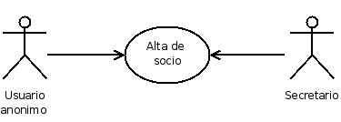Caso de Uso: Alta de Socio

Baja de Socio
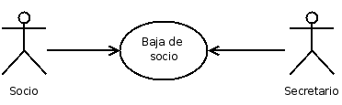Caso de Uso: Baja de Socio

Listar Socios
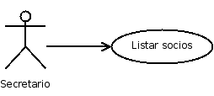Caso de Uso: Listar Socios

Modificación de Datos del Socio
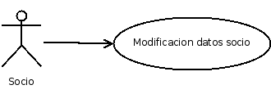Caso de Uso: Modificación de Datos del Socio

Modificación del Password del Socio
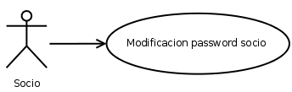Caso de Uso: Modificación del Password del Socio

Identificar subsistemas
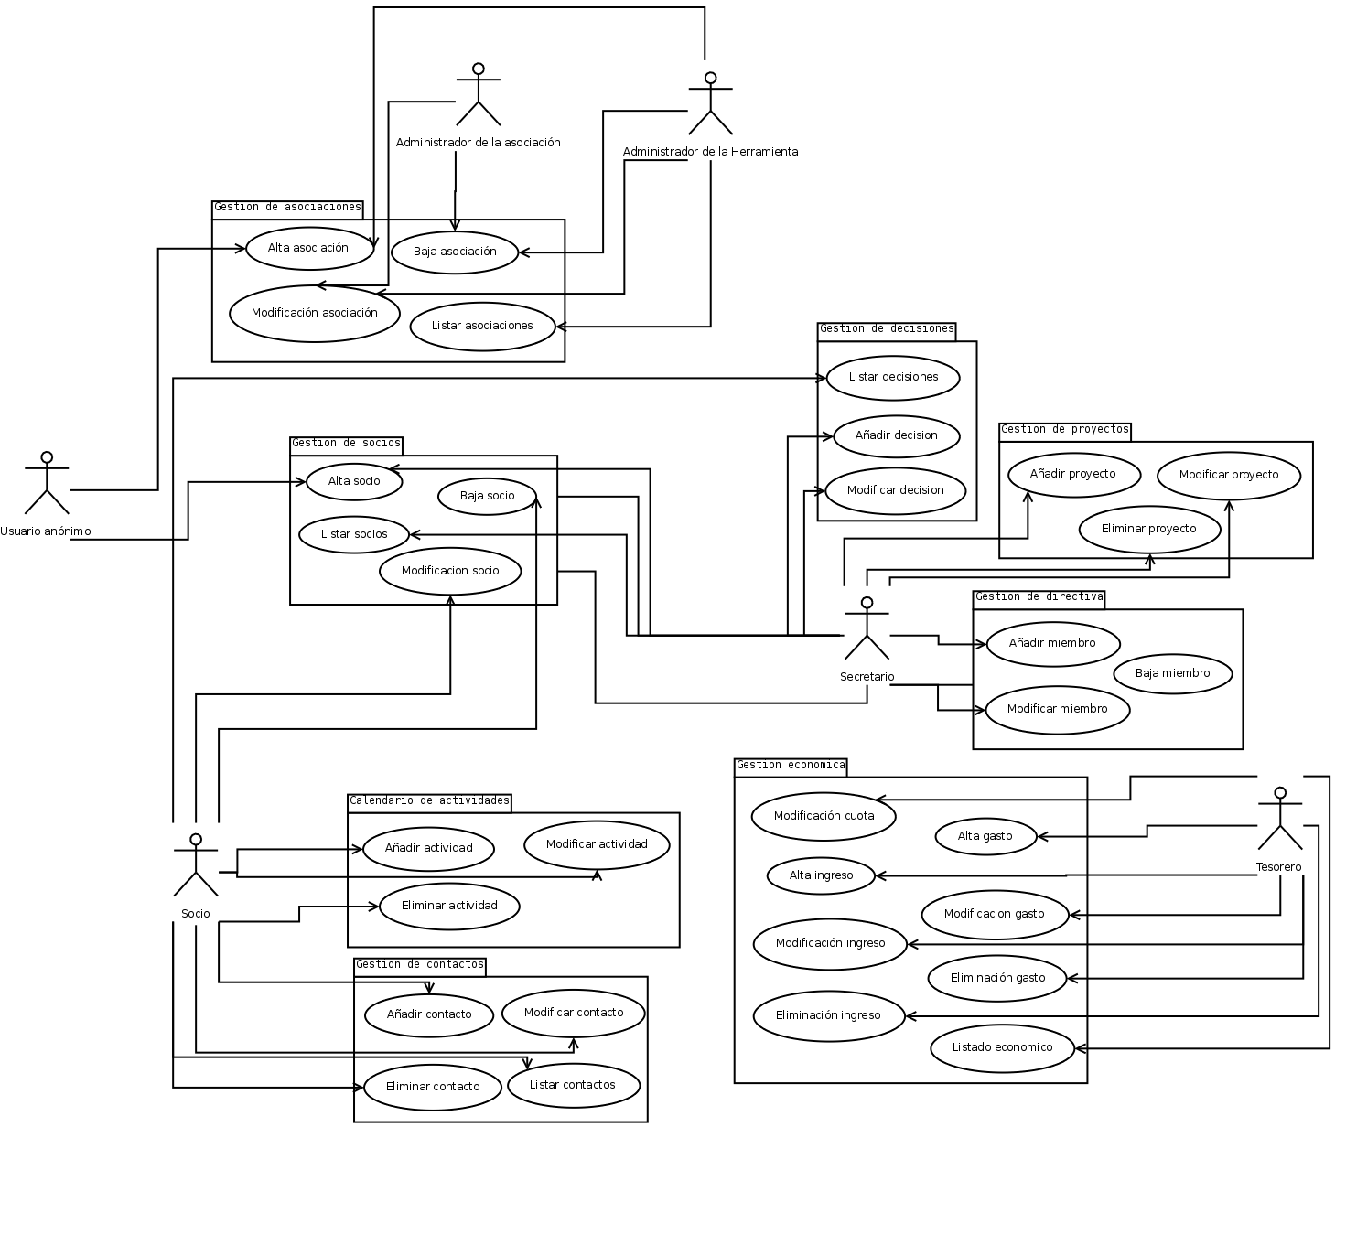

Requisitos no funcionales

Operaciones del sistema
Diagrama de secuencia.

Análisis

Identificar clases, atributos y relaciones

Modelado estático
Diagrama de clases.

Modelado del comportamiento externo
Contratos y Diagramas de colaboración

Modelado del comportamiento interno
Diagrama de estados

Diseño

Diseño del sistema

Objetivos de diseño

Descomposición en subsistemas
Diagrama de despliegue

Refinar descomposición
Diagrama de componentes y Diagrama de clases de diseño

Diseño de objetos

Reutilización
Patrones de diseño

Especificación de servicios
OCL

Implementación

Optimización del diagrama de clases de diseño
Diagrama de clases de diseño optimizado

Transformación del diagrama de clases de diseño

Transformación de restricciones

Prueba

Pruebas de caja negra

Pruebas de caja blanca

